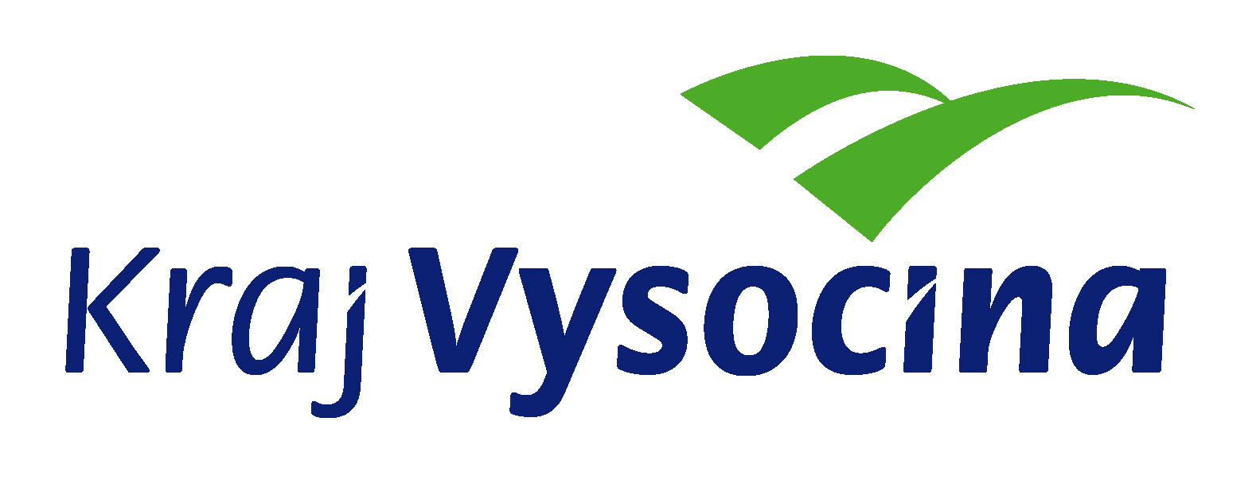

Investice do rozvoje vzdělávání

Příloha č. 1

Podporované aktivity oblasti podpory 3.2 Podpora nabídky dalšího vzdělávání

Název podporované aktivity

Podpora provázanosti dalšího vzdělávání s počátečním vzděláváním vytvářením vzdělávacích modulů.

Podrobný popis podporované aktivity

Podporovaná aktivita bude realizována prostřednictvím forem projektů uvedených v bodě výzvy 9. Typy podporovaných projektů.

Podporovány budou projektové aktivity zaměřené na:
- vytváření vzdělávacích programů ve vazbě na Národní soustavu kvalifikací (dílčí kvalifikace);
- vytváření modulů navazujících na obory vzdělání, poskytované školami – rozvoj vzdělávací nabídky v návaznosti na vzdělávací programy (RVP, ŠVP);
- vytváření vzdělávacích modulů a studijních opor pro kurzy celoživotního vzdělávání.

Název podporované aktivity

Podpora vzdělávací nabídky v oblasti dalšího vzdělávání - rozvoj vzdělávacích programů pro vzdělávání dospělých ve školách a dalších vzdělávacích institucích.

Podrobný popis podporované aktivity

Podporovaná aktivita bude realizována prostřednictvím forem projektů uvedených v bodě výzvy 9. Typy podporovaných projektů.

Podporovány budou projektové aktivity zaměřené na:
- rozvoj nabídky dalšího vzdělávání, směřující ke konkurenceschopnosti;
- vytváření vzdělávací nabídky v návaznosti na potřeby zaměstnavatelů daného regionu;
- tvorba učebnic a studijních opor pro kurzy dalšího vzdělávání, vytváření
e-learningových programů;
- podpora tvorby metodických nástrojů vzdělávacích programů: vytváření podmínek
a pomůcek pro metodické, řídící pracovníky a lektory dalšího vzdělávání.

Název podporované aktivity

Vzdělávání pedagogů, lektorů, řídících a organizačních pracovníků škol a dalších vzdělávacích a poradenských středisek působících v oblasti specializačního vzdělávání a vzdělávání pro udržitelný rozvoj.

Podrobný popis podporované aktivity

Podporovaná aktivita bude realizována prostřednictvím forem projektů uvedených v bodě výzvy 9. Typy podporovaných projektů.

Podporovány budou projektové aktivity zaměřené na:
- rozšíření kvalifikace vzdělavatelů účastníků dalšího vzdělávání;
- vzdělávání poradců v oblasti dalšího vzdělávání.

Název podporované aktivity

Rozvoj sítí a partnerství subjektů působících v oblasti dalšího vzdělávání a poradenství.

Podrobný popis podporované aktivity

Podporovaná aktivita bude realizována prostřednictvím forem projektů uvedených v bodě výzvy 9. Typy podporovaných projektů.

Podporovány budou projektové aktivity zaměřené na:
- vzájemná spolupráce vzdělávacích institucí pro další vzdělávání;
- spolupráce vzdělávacích institucí a sociálních partnerů;
- partnerství privátního sektoru a škol;
- analytická činnost a evaluace aktivit v oblasti dalšího vzdělávání a poradenství, realizovaných v rámci jednotlivých krajů;
- rozvoj a poskytování poradenských služeb.

Název podporované aktivity

Poradenství a metodická pomoc při zavádění moderních a inovativních vzdělávacích technologií a metod (pro organizace působící v oblasti specializačního a dalšího vzdělávání a vzdělávání pro udržitelný rozvoj).

Podrobný popis podporované aktivity

Podporovaná aktivita bude realizována prostřednictvím forem projektů uvedených v bodě výzvy 9. Typy podporovaných projektů.

Podporovány budou projektové aktivity zaměřené na:
- podpora vzniku e-learningových kurzů;
- zavádění interaktivních pomůcek do vzdělávání;
- tvorba metodik.

jedná se o vytváření nových vzdělávacích modulů a k nim studijních opor i o vytváření studijních opor k již existujícím vzdělávacím modulům
Z podporovaných aktivit jsou vyloučeny jiné typy vzdělávání (např. zájmové, rodinné, sociální atd.)

